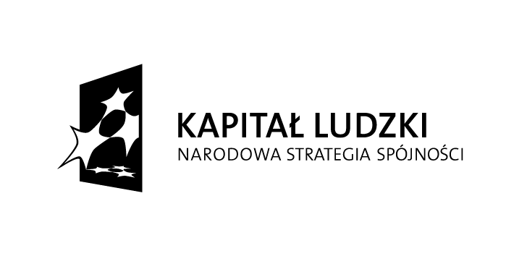 | 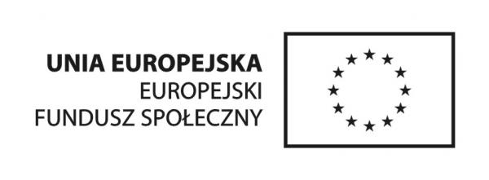

Suwałki, dnia 13.05.2011r.
Notatka służbowa
z rozeznania cenowego rynku na zakup i dostawę art. biurowych oraz art. eksploatacyjnych do drukarek i kserokopiarek dla Powiatowego Centrum Pomocy Rodzinie w Suwałkach,
do Projektu „KORKOCIĄG. Wypłyń na głębie!”

W dniu 04.05.2011r. sporządzono formularz Rozeznania cenowego rynku, którego przedmiotem było rozeznanie rynku na zakup i dostawę art. biurowych oraz art. eksploatacyjnych na potrzeby projektu, zgodnie z Regulaminem udzielania zamówień publicznych Powiatowego Centrum Pomocy Rodzinie w Suwałkach, §7 oraz §8. Wysłano go do trzech potencjalnych wykonawców zamówienia, tj.:

- „Szulc-Trading”, ul. M. Konopnickiej 8, 16-400 Suwałki
- „Kruk” Księgarnia K. Filipowicz, ul. Noniewicza 85, 16-400 Suwałki
- „Ghaj” Krupiński, Kudela Sp. Jawna, ul. Przytorowa 19, 16-400 Suwałki

W odpowiedzi na ogłoszenie, wpłynęła jedna oferta z firmy :

- „Szulc-Trading”, ul. M. Konopnickiej 8, 16-400 Suwałki

W związku z tym, iż nikt więcej nie dostarczył do biura projektu Formularza z Rozeznania cenowego rynku ze swoimi propozycjami, do wykonania zamówienia wybrano w/w firmę. Oferenta o wyborze Wykonawcy poinformowano telefonicznie.

Notatkę służbową sporządziła Agnieszka Łucznik, Inspektor ds. administracyjno – biurowych i monitoringu.

Powiatowe Centrum Pomocy Rodzinie w Suwałkach
Projekt współfinansowany ze środków „KORKOCIĄG. Wypłyń na głębię!”
Unii Europejskiej w ramach 16-400 Suwałki, ul. Świerkowa 60
Europejskiego Funduszu Społecznego tel. 087 565 92 80,
e-mail: monit.pcpr@powiat.suwalski.pl

